|  |  |
| --- | --- |
| **NOMBRE: EL PROCESO TECNOLÓGICO DE UN OBJETO. NÚMERO DE GUÍA: 7** | |
| NOMBRE DE ESTUDIANTE: | CURSO: Sexto básico |
| FECHA: | |
| OBJETIVO DE APRENDIZAJE: ***OA – 02*** Planificar la elaboración de objetos o servicios tecnológicos, incorporando la secuencia de acciones, tiempos, costos y recursos necesarios o alternativos para lograr el resultado deseado, y discutiendo las implicancias ambientales y sociales de los elementos considerados.  ***OA – 06*** Usar procesador de textos para crear, editar, dar formato, incorporar elementos de diseño, revisar y guardar un documento. | |
| **OBJETIVO DE LA CLASE: Observar y analizar el Proceso Tecnológico.** | |

***PROCESO TECNOLÓGICO***

El proceso tecnológico, o proceso para la creación de objetos comienza con el planteamiento de un problema, necesidad o situación que hay que solucionar mediante el diseño de un objeto tecnológico.

Recordemos que los Objetos Tecnológicos son creados por el ser humano para facilitar y mejorar su calidad de vida. Entonces, todo Objeto Tecnológico es la respuesta al surgimiento de un problema.

IMPORTANTE RECORDAR…

**Ahora, responde brevemente:** En relación a lo aprendido, ¿Qué pasaría si la humanidad (hombres y mujeres) no se encontraran con problemas o dificultades?

|  |
| --- |
| **Respuesta:** |

**Ejemplos:** Observemos este pequeño, pero importante ejemplo de creación de un Objeto Tecnológico por el ser humano, paso a paso. “La rueda”

|  |  |  |
| --- | --- | --- |
| **Paso 1** | **Paso 2** | **Paso 3** |
| **Identificar la necesidad o problema.** | **Definir una idea** | **Realizar la Planificación** |
| **¿Cómo trasladar grandes objetos y en largas distancias?** | * **Hacer rodar cilindros y**   **sobre una base plana,**  **mover el objeto.** | * **Observar formas cilíndricas: resistencia, forma y materiales, etc.** * **Dibujar el mecanismo y forma.** * **Preveer materiales, herramientas y quién lo hará.** * **Cuánto tiempo demorará.** |
| **Paso 4** | **Paso 5** | **Paso 6** |
| **Construcción** | **Verificación** | **Memoria de Fabricación** |
| * **Hacer prototipo (bosquejos y pruebas físicas)** * **Fabricación** | * **Ensayo o Pruebas físicas, considerando materiales, resistencia y y efectividad.** * **Anotar los aciertos y deficiencias observables.** * **De haber algún problema de ejecución, debes volver al paso 4.** * **Validar el prototipo final.** | * **Planos** * **Manual de armado** * **Patente o derecho** |

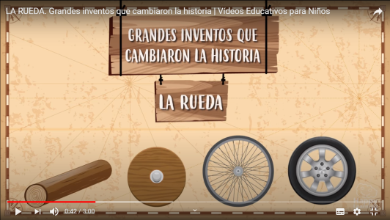Para que te quede más clara la idea de la invención de la rueda, dirígete a este enlace: “LA RUEDA. Grandes inventos que cambiaron la historia | Vídeos Educativos para Niños” [**https://www.youtube.com/watch?v=DML24R1x3W0**](https://www.youtube.com/watch?v=DML24R1x3W0)

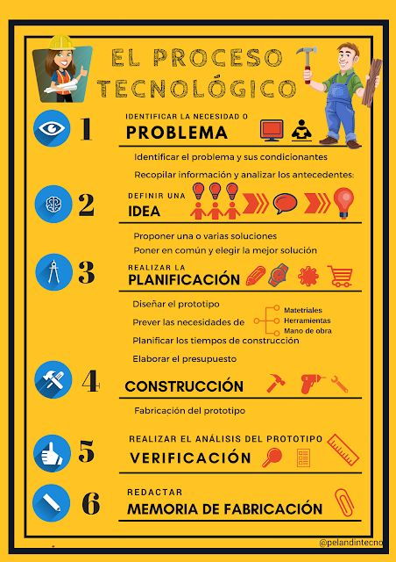Los pasos que seguimos en la elaboración de la rueda como Objeto Tecnológico, se llama **PROCESO TECNOLÓGICO.**

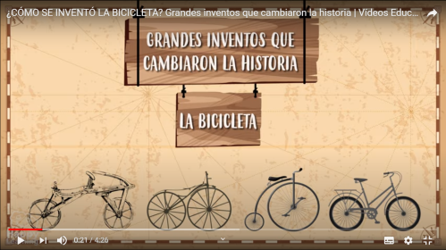**Actividad 1:** Completa el siguiente esquema del Proceso Tecnológico de la bicicleta. Para esto debes ir al enlace: ¿CÓMO SE INVENTÓ LA BICICLETA? Grandes inventos que cambiaron la historia | Vídeos Educativos para niños [**https://www.youtube.com/watch?v=soC989dyXoo**](https://www.youtube.com/watch?v=soC989dyXoo)

|  |  |  |
| --- | --- | --- |
| **Paso 1** | **Paso 2** | **Paso 3** |
| **Identificar la necesidad o problema.** | **Definir una idea** | **Realizar la Planificación** |
|  |  |  |
| **Paso 4** | **Paso 5** | **Paso 6** |
| **Construcción** | **Verificación** | **Memoria de Fabricación** |
|  |  |  |

* ***¿Es necesario seguir los pasos del Proceso Tecnológico?***
* ***Sí, porque ellos nos ayudan a obtener mejores resultados en el objetivo final.***
* ***¿Qué pasaría si no los cumplo paso a paso?***
* ***Simplemente que tú proyecto no resulte como lo esperabas. Te daré un ejemplo.***

***Mira el siguiente vídeo, sobre el porqué el Coyote jamás consigue capturar al Correcaminos:*** <https://www.youtube.com/watch?v=po9GpSQX-ZM>

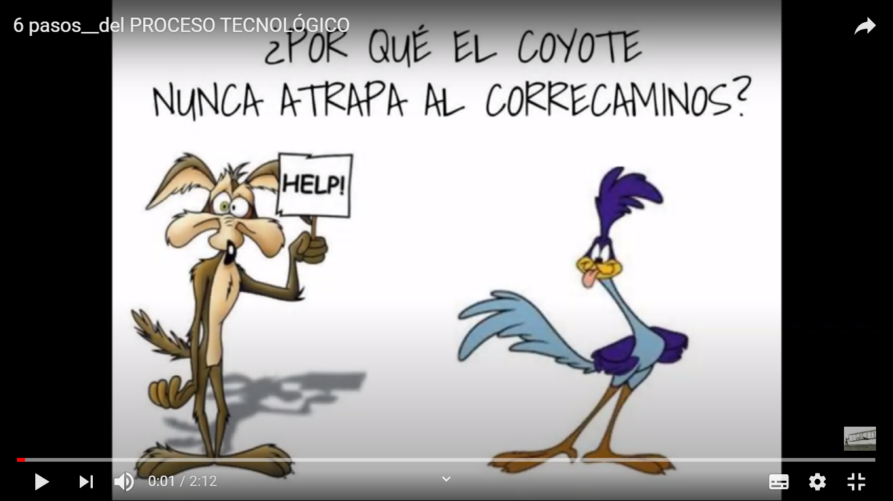

***¡Éxito!***

***Es importante saber, que este proceso acerca de los Objetos Tecnológicos será evaluado.***

Envía este trabajo de investigación al mail: [***gonzalo.perez@colegio-josemanuelbalmaceda.cl***](mailto:gonzalo.perez@colegio-josemanuelbalmaceda.cl)